Título Comunicación-Normas para la redacción
Paper Title
Juan-Antonio Pérez-Martínezª, Nombre Autor^{b} y Nombre Autor^{c}
ªInstituto de ingeniería química, Universitat Politècnica de València, , email@dominio.com; ^{b}Ampliación de datos sobre los autores (afiliación, ORCID hipervínculo asociado a la imagen, email) y ^{c}Ampliación de datos sobre los autores (afiliación, ORCID, email).
How to cite: Pérez-Martínez, J.A.; Nombre Autor y Nombre Autor. 2022. Título de la Comunicación. En libro de actas: Título del congreso. Lugar de realización, fecha de realización. https://doi.org/10.4995/ACRONIMO.2022.*****

Abstract
English abstract…

Keywords: English keywords…

Resumen
Estas instrucciones han sido preparadas con el formato que debe ser usado para la redacción del texto completo de las comunicaciones que hayan sido aceptadas. El texto del resumen tendrá un máximo de 200 palabras. Los remitentes deberán enviar el texto completo en un fichero .doc ciñéndose a las presentes normas.
Palabras clave: se incluirá una lista corta, como máximo diez palabras clave. Por ejemplo: convergencia, competencias, formación, metodología, evaluación, etc.

Introducción
Las comunicaciones tendrán una extensión mínima de 5 páginas y máxima de 20 y deberán constar los siguientes apartados:
- Introducción
- Objetivos
- Desarrollo de la innovación
- Resultados
- Conclusiones
- Referencias

Guía para la redaccción de los textos completos de las comunicaciones
Este documento puede servir como modelo para el formato de los textos completos de las comunicaciones.
Todos los textos, figuras y tablas estarán incluidas dentro de los márgenes que tiene la plantilla.

Fuentes y formatos
Las fuentes, tamaños y espacios que deben usarse son las indicadas en este documento, que puede ser empleado como plantilla.

Título
Los títulos tendrán un máximo de tres niveles numerados con el sistema decimal. Los títulos principales (título 1) deberán escribirse con Times New Roman, N (negrita), 11. El segundo nivel (títulos 2) se escribirá con Times New Roman, N (negrita), 10. El tercer nivel de títulos (títulos 3) se realizará con Times New Roman K (cursiva) 11. Todos los títulos llevarán un espaciado posterior de 6 ptos. Después de cada titulo no dejar línea en blanco, solo se dejará una línea en blanco antes de empezar un apartado nuevo.

Pies de figuras y tablas
Los pies de figuras y tablas se escribirán en Times New Roman K (cursiva) 8 ptos. Los textos incluidos en las figuras deberán ser de un tamaño suficiente para ser legibles, es decir la fuente no debe ser inferior a 9 ptos.

Gráficos (dibujos y fotografías) y tablas
Todas las imágenes y fotografías estarán insertadas en el documento.
Las figuras y tablas se colocarán en un lugar próximo al que se citen por primera vez. Se colocará un pie Fig. seguido del número debajo de cada imagen o fotografía y un pie Tabla seguido de un número correlativo debajo cada tabla.
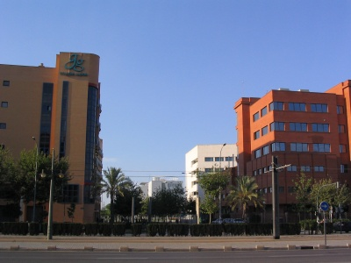
Fig. 1 Pie de fotografía. Fuente: Pérez, A. (2005)
Las figuras, fotografías y tablas se alinearán centradas. Las tablas tendrán líneas de borde en la parte superior e inferior y bajo la cabecera.

Tabla 1. Agenda de la sostenibilidad. Fuente: Pérez, A. (2005)
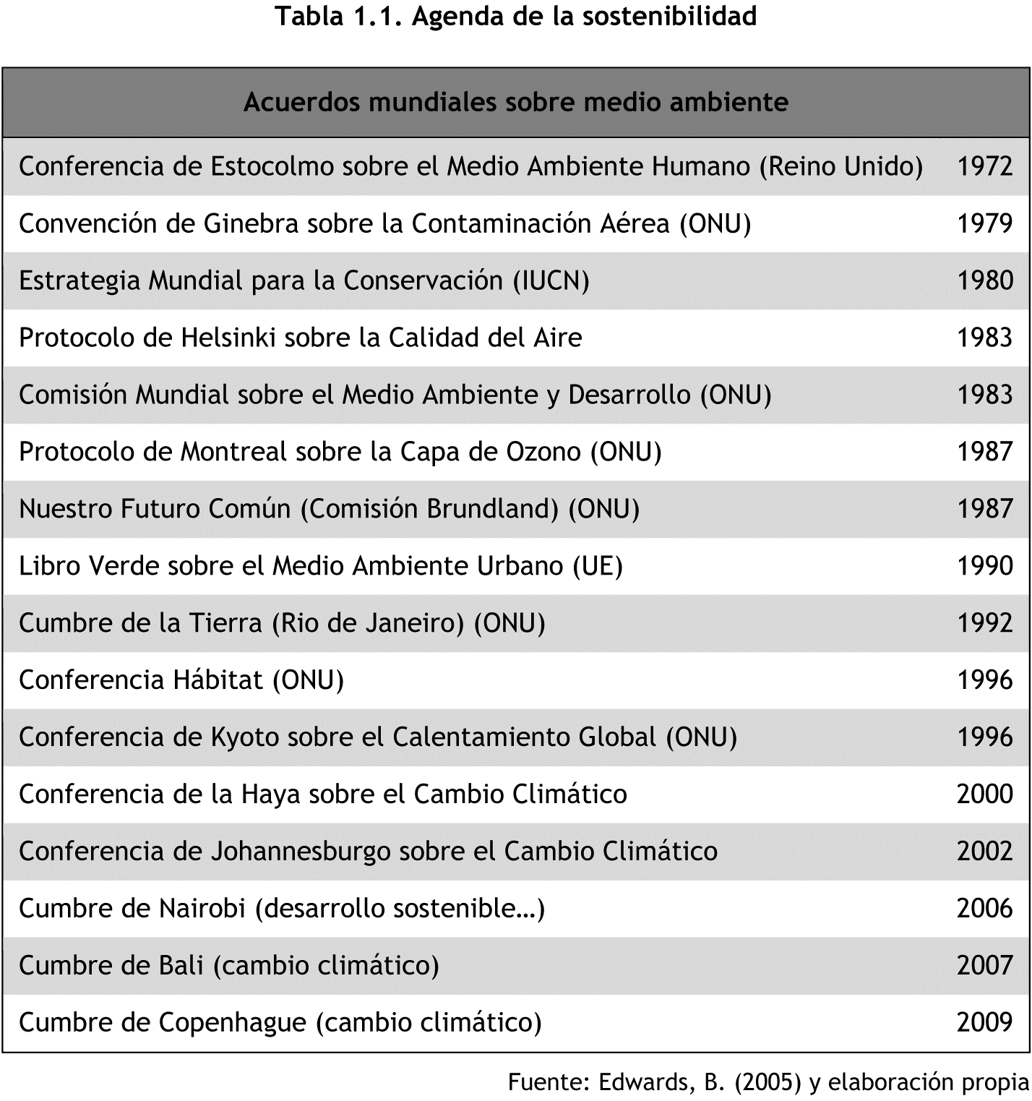

Tabla 2. Resultados del análisis factorial
Dimensiones  de la escala | Nombre | Items del cuestinario
1 | Claridad | 1 a 7
2 | Motivación | 8 a 12
3 | Recursos | 13 a 21
4 | Evaluación | 22 a 30

Fórmulas
Las fórmulas y/o ecuaciones se insertarán utilizando el editor de ecuaciones integrado en Microsoft Word y llevarán un número entre paréntesis a su derecha que indique su orden para posibles referencias en el texto, por ejemplo:
(1)

¿Cómo citar dentro del texto?
Para referenciar AUTORES: el primer Apellido y el año entre paréntesis.
Ej. (Aucejo, 2014)
Para referenciar SIMULACIONES Y JUEGOS (SOFTWARE): con MAYÚSCULAS el título del juego/simulación, sin año ni autor.
Ej. In the game BAFA BAFA, two cultures come into contact...
Ej. In the well-known INTERNATIONAL MARBLES HEX GAME, players...

Referencias
Para construir las referencias se debe utilizar el estilo bibliográfico indicado en las directrices del congreso.
Las refererencias se presentarán ordenadas alfabéticamente por apellido sin diferenciar entre papel y electrónicas con el siguiente estilo: sin viñetas, con sangría francesa y, especialmente si es extensa, con cuerpo de letra menor que el resto del artículo.
Para citas y referencias bibliográficas se recomienda la utilización de la norma APA 7th ed. En el siguiente enlace se puede encontrar una guía resumida de cómo referenciar y citar: https://libguides.csudh.edu/citation/apa-7
Si se quiere tener una guía más detallada de la norma APA 7th ed. está disponible en el siguiente enlace: https://normas-apa.org/wp-content/uploads/Guia-Normas-APA-7ma-edicion.pdf

